

АДМИНИСТРАЦИЯ ГОРОДСКОГО ОКРУГА С ВНУТРИГОРОДСКИМ ДЕЛЕНИЕМ

«ГОРОД МАХАЧКАЛА»

**Муниципальное бюджетное общеобразовательное учреждение «Специальная (коррекционная) общеобразовательная школа-интернат I вида».**

|  |
| --- |
| **Г. Махачкала, пгт. Ленинкент, Республика Дагестан, 367901, тел (8722) 51-02-42, e-mail:** [intgluch@yandex.ru](mailto:intgluch@yandex.ru)**, ОГРН 1070560002017, ИНН/КПП 0560034852/057301001, ОКПО 02094666** |

На тему:

«Роль игры на уроках у детей с ограниченными возможностями»

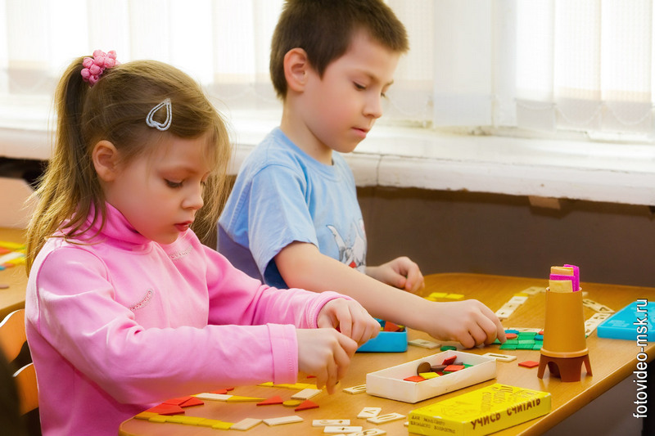

Подготовила:

Учитель начальных классов

Магомедова К.Г.

Роль игры на уроках у детей с ограниченными возможностями.

Игра представляет собой особую деятельность, которая расцветает в детские годы и сопровождает человека на протяжении всей его жизни. Игра - ведущий вид деятельности детей. Ведущее положение определяется не количеством времени, а тем, что она удовлетворяет основные потребности ребенка в общении, взаимодействии со сверстниками, активности, движении, фантазии, познании окружающего мира, самостоятельности; в игре зарождаются другие виды деятельности (учебная, трудовая), игра способствует психическому развитию ребенка. Игровая форма непосредственной образовательной деятельности создается игровой мотивацией, которая выступает как средство побуждения, стимулирования детей к обучению. Игра – это радость общения, дающая ощущение полноты жизни, которая не в меньшей степени важна тем людям, возможности которых ограничены в силу тех или иных причин. Игра формирует личность ребенка. Маленький ребенок – это деятель, и деятельность его выражается, прежде всего, в движениях. Первые представления о мире, вещах и явлениях приходят к ребенку через движения его глаз, языка, рук, через перемещение в пространстве, через взаимодействие с игрушками. Чем более разнообразная информация поступает в его мозг, тем интенсивнее протекает его интеллектуальное и психическое развитие. Развитость движений – один из показателей правильного нервно-психического развития. В игре не только выражаются наклонность ребенка и сила его души, но и сама игра имеет большое влияние на развитие детских способностей, а, следовательно, и на будущую судьбу.

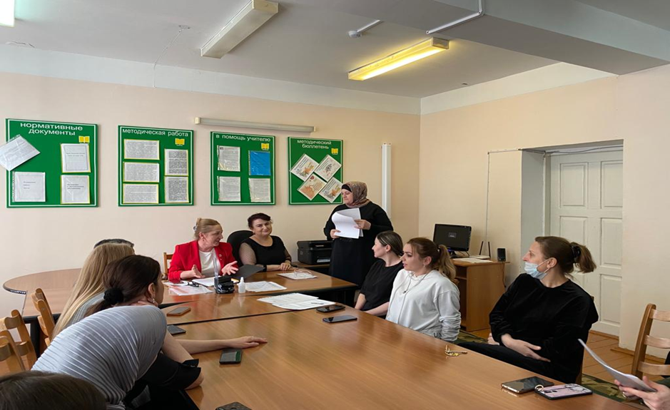

В игре дети имеют наибольшую возможность быть самостоятельными, по своему желанию общаться со сверстниками, реализовывать и углублять свои знания и умения. Чем старше становится ребенок, тем более значимой является педагогическая направленность игры на формирование его поведения, взаимоотношений с другими детьми, на воспитание активной позиции. Для обучения через игру созданы подвижные и дидактические игры. Главная их особенность состоит в том, что задание предлагается детям в игровой форме. Подвижная игра может выполнять роль дидактической со всеми ее особенностями. В этом случае её можно назвать подвижной игрой с дидактической направленностью. Благодаря ощущению радости движения ребенок с ОВЗ выполняет дидактическую задачу игры более эффективно без ущерба для здоровья, так как не ущемляется потребность школьника в природной подвижности. Дети играют, не подозревая, что осваивают какие-то знания, овладевают навыками действий с определенными предметами, учатся культуре общения друг с другом, познают свои физические возможности. Использование подвижных игр создает условия для того, чтобы ребенок научился владеть своим телом. Кроме того, подвижная игра – источник радости, одно из лучших средств общения взрослого с ребенком. В сюжетно-ролевой игре ребенок учится взаимодействию со сверстниками, самостоятельности. Этот вид игры способствует развитию речи и воображения ребенка. Включение в игру различных персонажей развивает детскую фантазию, способствует формированию речи. Детям с ограниченными возможностями здоровья очень полезны игры с водой, песком и другими природными материалами

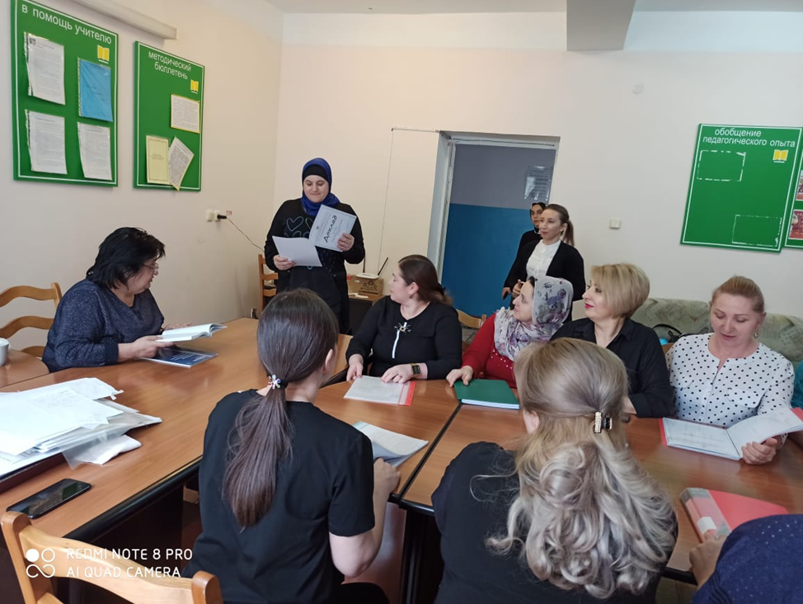

Особое значение в коррекционно-воспитательной работе с детьми данной категории имеют дидактические и развивающие игры, направленные на коррекцию и развитие основных высших психических функций ребенка (речи, мыслительной деятельности, восприятия, внимания, памяти, воображения).К развивающим играм с ребенком с ОВЗ не стоит относиться как к коррекционной деятельности, исправлению каких-либо недостатков. Игра – интересное и приятное занятие, отвечающее основным потребностям ребенка. Она дарит малышу первые победы, которые запомнятся на всю жизнь.

Вывод:

– в игре активно обогащается и развивается словарь дошкольника с ОВЗ, формируется правильное отношение к явлениям общественной жизни, природе, предметам окружающего мира;

– систематизируются и углубляются знания о людях разных профессий и национальностей, представления о трудовой деятельности;

– игра помогает детям приспособиться к окружающему миру, сформировать потребность ребенка воздействовать на мир, стать «хозяином» своей деятельности;